ML KRO/H/010/04-2021

Krople Walerianowe. Skład i postać: Każdy 1 ml [co odpowiada 0,907 g] płynu doustnego zawiera 1 ml nalewki z Valeriana officinalis L., radix (korzeń kozłka) (1:5), rozpuszczalnik ekstrakcyjny: etanol 70% V/V. Produkt zawiera 62,7-69,3% V/V etanolu. Płyn doustny. Wskazania: Tradycyjny produkt leczniczy roślinny do stosowania w wymienionych wskazaniach, wynikających wyłącznie z jego długotrwałego stosowania. Tradycyjny produkt leczniczy roślinny stosowany w łagodnych stanach napięcia nerwowego oraz jako środek ułatwiający zasypianie. Przeciwwskazania: Nadwrażliwość na substancję czynną. Podmiot odpowiedzialny: Zakłady Farmaceutyczne Polpharma S.A. ChPL: 2020.12.11.
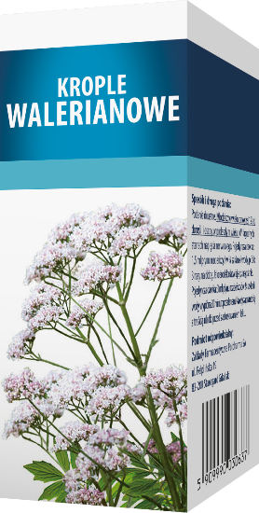

Tradycyjny produkt leczniczy roślinny z określonymi wskazaniami wynikającymi wyłącznie z długotrwałego stosowania.

Przed użyciem zapoznaj się z ulotką, która zawiera wskazania, przeciwwskazania, dane dotyczące działań niepożądanych i dawkowanie oraz informacje dotyczące stosowania produktu leczniczego, bądź skonsultuj się z lekarzem lub farmaceutą, gdyż każdy lek niewłaściwie stosowany zagraża Twojemu życiu lub zdrowiu.

